CAHIER DE PROGRAMME

TECHNOLOGIE DE RADIODIAGNOSTIC (142.H0)

Diplôme d’études collégiales (Dec)
Pour obtenir un diplôme d’études collégiales, vous devez avoir satisfait aux trois conditions suivantes :
1. Avoir réussi tous les cours de la grille de votre programme.
2. Avoir réussi l’épreuve uniforme de français, langue d'enseignement et littérature. Cette épreuve ministérielle suit immédiatement le troisième des quatre cours de français. Le résultat de cette épreuve est utilisé pour la sanction des études et, le cas échéant, pour l’admission à l’université. L’obligation de réussite de cette épreuve est la même, tant pour la personne étudiante du secteur technique que pour celui du secteur préuniversitaire.
3. Avoir réussi l’épreuve synthèse de votre programme. Dans chacun des programmes, un(ou des) cours est(sont) porteur(s) de cette épreuve et est(sont) identifié(s). La Politique institutionnelle d’évaluation des apprentissages (PIÉA) prévoit que « L’admission à l’épreuve synthèse de programme requiert que la personne étudiante soit, à cette session, inscrite aux derniers cours de son programme, exception faite des cours de la formation générale complémentaire. » (Article 5.4.3)

statut « temps plein » et la gratuité scolaire
Pour maintenir le statut « temps plein », la personne étudiante doit être inscrite à au moins quatre cours d’un programme d’études collégiales ou à des cours totalisant un minimum de 12 heures par semaine (180 heures par session). La personne étudiante inscrite à temps plein a droit à la gratuité scolaire (exempt de droits de scolarité). Seuls les cours du programme de la personne étudiante, les cours du cheminement Préalables universitaires reconnus par le Ministère sont pris en compte pour établir le statut de la personne étudiante. L’inscription à un cours non inclus au programme n’est pas autorisée dans ce contexte.

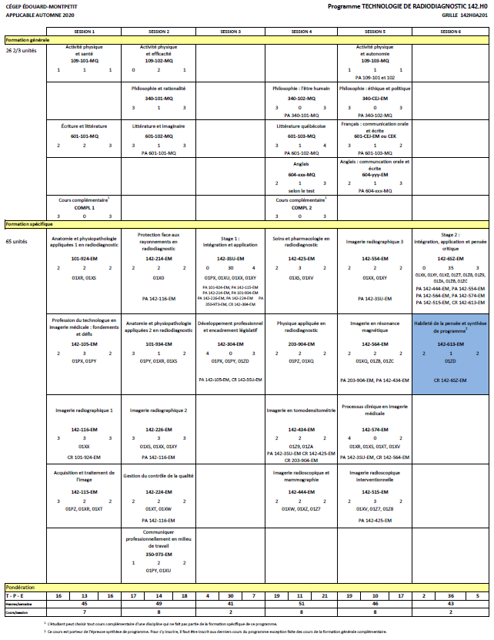
Votre cheminement scolaire
- Offre de cours
Tous les cours de la formation générale et de la formation spécifique sont offerts deux fois par année. Un échec à un cours de la formation générale peut prolonger votre cheminement d’une session.
- Cheminement
Il est obligatoire de respecter votre cheminement de la formation générale au même rythme que celui de la formation spécifique. Par conséquent, si vous ne respectez pas cette condition, nous serons dans l’obligation d’interrompre l’inscription à vos cours de la formation spécifique, afin que vous rattrapiez votre retard dans votre formation générale.
Les personnes étudiantes ayant un cheminement irrégulier, c’est-à-dire celles qui ne respectent pas le cheminement de leur grille, ne sont pas assurées que leur horaire sera conforme à leur choix de cours initial.
- Français mise à niveau
Même si votre cours de français secondaire V a été réussi, il se peut que nous vous inscrivions au cours de renforcement en français (601-013-EM).Le règlement des conditions d’admission et du cheminement scolaire du Cégep prévoit que toutes les personnes étudiantes ayant obtenu un résultat final inférieur à 65 % pour le volet écriture du cours de français du 5e secondaire, et qui obtiennent une moyenne générale au secondaire du Ministère inférieure à 75%, se verront imposer un cours de mise à niveau en plus des quatre autres cours de français dans le but d’améliorer leurs chances de réussite.
- Site Ma réussite au Cégep – page Mon parcours
Ce site est un outil de diffusion très important durant votre parcours collégial. Il contient des informations sur plusieurs sujets d’intérêt pour votre parcours au collégial.
Plus particulièrement, la page Mon Parcours contient les informations en lien avec votre cheminement scolaire au Cégep.
Les informations vous sont présentées sous forme de rubriques avec les dates limites à respecter le cas échéant.
Vous y trouverez entre autres les rubriques suivantes :
- Le rôle de l’aide pédagogique individuel (API) ;
- Le processus d’inscription ;
- Les changements de programme ;
- L’annulation de cours ;
- La récupération et la modification de votre horaire ;
- La mention au bulletin « Incomplet » (IN) ;
- La fréquentation scolaire ;
- Etc.
Nous vous invitons à consulter les rubriques de cette page régulièrement. Vous les trouverez à l’adresse suivante : https://mareussite.cegepmontpetit.ca/cegep/mon-parcours/
- Sources d’information
Nous vous conseillons de consulter régulièrement les sources d’information suivantes :
- Le site Internet du Cégep (www.cegepmontpetit.ca);
- Les services en ligne Omnivox;
- Le site Ma Réussite au Cégep (https://mareussite.cegepmontpetit.ca/cegep);
- Le téléaffichage;
- L’agenda étudiant.

L'ÉPREUVE SYNTHÈSE DE PROGRAMME (ÉSP)
- Pourquoi une épreuve synthèse de programme ?
Parce que le Règlement sur le régime des études collégiales (RREC) impose une épreuve synthèse propre à chaque programme conduisant à un diplôme d'études collégiales (DEC). L'épreuve synthèse a pour objet de vérifier l'atteinte par la personne étudiante de l'ensemble des objectifs et des standards déterminés par le programme d'études.
- Quel est le but de l’épreuve synthèse de programme ?
La Politique institutionnelle d'évaluation des apprentissages (PIÉA) du Cégep précise que :
« L'épreuve synthèse de programme permet de vérifier si la personne étudiante a intégré de façon fonctionnelle au regard des situations de travail ou d’études auxquelles elle sera confrontée au terme de ses études collégiales, les apprentissages déterminés par les objectifs de son programme, tant ceux de la formation générale que ceux de la formation spécifique. » (article 5.4.2)
- Qui doit se soumettre à l'épreuve synthèse de programme ?
Toute personne étudiante évoluant sous les régimes pédagogiques en vigueur depuis l'automne 1994 et qui termine son programme de DEC se voit imposer une épreuve synthèse, peu importe la date à laquelle elle a commencé ses études dans ce programme. L'épreuve a lieu à la dernière session de la personne étudiante.
- Doit-on réussir l'épreuve synthèse de programme pour obtenir le DEC ?
Oui. La réussite de l'épreuve synthèse est une condition nécessaire à l'obtention du DEC depuis la session hiver 1999. (Règlement sur le régime des études collégiales, article 32)
- L’épreuve synthèse de programme est-elle la même dans chaque cégep ?
Non. Les modalités d'application de l'imposition d'une épreuve synthèse propre à chaque programme sont définies dans chaque cégep. L'épreuve synthèse sera donc différente d'un cégep à l'autre.
- Qui est admissible à l'épreuve synthèse de programme ?
Pour être admise à l'épreuve synthèse, la personne étudiante doit être inscrite aux derniers cours de son programme, exception faite des cours de formation générale complémentaire.
- Qui conçoit l'épreuve synthèse de programme ?
La description des activités, des composantes et du plan d'évaluation de l'épreuve sera élaborée par la(les) discipline(s) du(des) cours porteur(s).
- Que signifie cours porteur de l'épreuve synthèse de programme ?
L'épreuve synthèse s'inscrit dans le cadre d'un(de) cours situé(s) à la dernière session du programme de la personne étudiante. Ce(ces) cours est(sont) considéré(s) cours porteur(s) de l'épreuve. La personne étudiante devra donc être inscrite au(x) cours porteur(s) de l'épreuve à sa dernière session.
- Est-il possible d’échouer à l’épreuve et de réussir le(s) cours porteur(s) ?
Non.
- Est-il possible de réussir l’épreuve et d’échouer au(x) cours porteur(s) ?
Non.

L’épreuve synthèse de programme constitue l’outil de mesure de l’atteinte des compétences visées par le programme Technologie de radiodiagnostic (142.H0). Ces compétences sont exposées dans le Portrait de la personne diplômée.
- Portrait de la personne diplômée en Technologie de radiodiagnostic
Compétence 1 Établir un plan d’action à la suite de l’analyse de l’ordonnance et des besoins spécifiques de la clientèle adulte et pédiatrique dans un contexte interprofessionnel
Compétence 2 Effectuer des examens diagnostiques et thérapeutiques en adaptant ses interventions à la situation
Compétence 3 Adapter sa pratique professionnelle à l'évolution de la profession et s'engager dans le développement de son expertise

- contribution de la formation générale au programme d’études de la personne étudiante

La formation générale fait partie intégrante de chaque programme d’études et, dans une perspective d’approche programme, elle s’articule à la formation spécifique en favorisant le développement de compétences nécessaires à l’ensemble des programmes d’études. À ce titre, elle contribue au développement des compétences qui définissent le portrait de la personne diplômée de chacun des programmes d’études à travers les cours de la formation générale complémentaire et, de façon particulière, des quatre disciplines suivantes :

- Français, langue d’enseignement et littérature;

- Philosophie;

- Anglais, langue seconde;

- Éducation physique.

À la fin de ses études collégiales, grâce aux cours de la formation générale, la personne diplômée saura apprécier des œuvres littéraires, des textes et d’autres productions artistiques issus d’époques et de courants d’idées différents. Elle aura acquis la maîtrise de la langue française, grâce à laquelle elle aura appris à bien communiquer à l'oral comme à l'écrit. Elle aura appris à analyser des œuvres ou des textes philosophiques issus d’époques et de courants d’idées différents. Elle saura faire preuve d'une pensée rationnelle, critique et éthique. Elle saura maîtriser les règles de base du discours et de l'argumentation. Elle aura acquis une meilleure connaissance de la langue anglaise et aura amélioré sa communication à l’oral comme à l’écrit dans cette langue. Elle aura appris à adopter un mode de vie sain et actif et à reconnaître l'influence du mode de vie sur la pratique de l'activité physique et sportive. Grâce aux cours de la formation générale, la personne étudiante sera capable de faire preuve d’autonomie, de créativité dans sa pensée et ses actions. Elle aura développé des stratégies qui favorisent le retour réflexif sur ses savoirs et son agir. Enfin, par le biais de la formation générale complémentaire, elle aura appris à s'ouvrir à des champs de l'activité humaine autres que son domaine de spécialisation.

- Objectifs de la formation spécifique
En fait, ce cours est l’aboutissement de tout un programme d’études. Les objectifs qui y sont définis facilitent la synthèse et l’intégration de l’ensemble des apprentissages faits tout au long du parcours scolaire. C’est pourquoi ce cours permet de vérifier le développement de trois grandes compétences qui caractérisent la formation définie pour le programme en Technologie de radiodiagnostic.

01PX Analyser la profession et le contexte réglementaire
01PY Prévenir les atteintes à la santé, à la sécurité, à l'hygiène et la salubrité et à l'environnement
01PZ Exploiter des appareils d'examen qui utilisent la radiation ionisante et les ultrasons
01X0 Assurer la protection des personnes lors du radiodiagnostic
01XQ Exploiter des appareils d'examen qui utilisent un champ magnétique et des radiofréquences
01XR Analyser l'information anatomique liée aux examens de radiodiagnostic
01XS Analyser les signes pathologiques liés aux examens de radiodiagnostic
01XT Optimiser la qualité des images diagnostiques
01XU Interagir en contexte professionnel
01XV Prodiguer des soins liés à la pratique du radiodiagnostic
01XW Effectuer des activités de contrôle de la qualité
01XX Effectuer des examens radiographiques des membres, du bassin, de la colonne vertébrale et de la cage thoracique
01XY Effectuer des examens radiographiques de la tête, du système respiratoire et de l'abdomen
01XZ Effectuer des examens de mammographie
01Z7 Effectuer des examens de radioscopie
01Z8 Effectuer des examens d'angiographie
01Z9 Effectuer des examens de tomodensitométrie de la tête, de la colonne vertébrale et des membres
01ZA Effectuer des examens de tomodensitométrie du thorax, de l'abdomen et du pelvis
01ZB Effectuer des examens de résonance magnétique de la tête et de la colonne vertébrale
01ZC Effectuer des examens de résonance magnétique des membres, de l'abdomen et du pelvis
01ZD Contribuer à des démarches d'amélioration continue de la pratique en radiodiagnostic

- Cours porteur de l’épreuve synthèse de programme
L’épreuve synthèse se situe dans un seul cours porteur Habileté de la pensée et synthèse de programme (142-613-EM). Veuillez noter que l’épreuve synthèse de programme vous sera communiqué dès son adoption par la direction des études.

